ВСЕСОЮЗНАЯ ПЕРЕПИСЬ НАСЕЛЕНИЯ 1939 ГОДА

НОВАЯ ВСЕСОЮЗНАЯ ПЕРЕПИСЬ НАСЕЛЕНИЯ

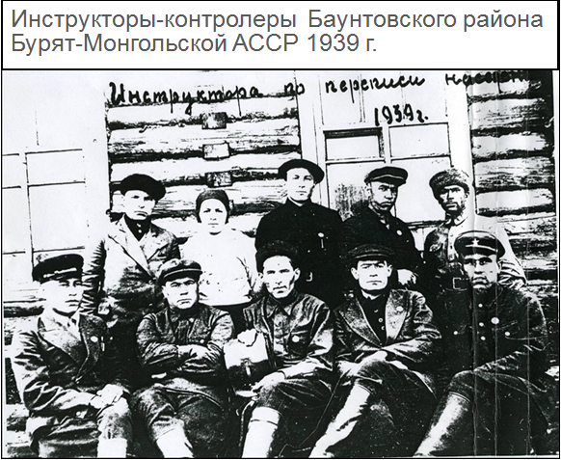Очередная Всесоюзная перепись населения прошла в 1937 году, но ее итоги считались недействительными, а вся информация по ней скрыта от общественности до 90-х годов. Главная причина заключалась в значительно меньшей цифре численности населения, чем ожидалось, из-за потерь населения в годы коллективизации, раскулачивания и последовавшие за этим голод и репрессии. Эту перепись признали «дефектной».

В связи с этим, было решено провести внеплановую перепись в 1939 году. Однако начавшаяся Великая Отечественная война не позволила завершить обработку всех собранных материалов. Все же ее данные удалось использовать для планирования.

В 1939 году перепись началась в январе, и длилась 7 дней в городах   
и 10 дней — на селе. Впервые переписчики предварительно обошли все адреса на своих участках и предупредили всех жильцов, когда придут их переписывать. На тех, кто проживал по адресу, но на момент переписи отсутствовал, первый раз заполняли контрольные бланки. Также на помощь Всесоюзной переписи населения была привлечена авиация. Впервые переписчиков перевозили в труднодоступные местности и распространяли листовки с помощью эскадрильи имени Максима Горького.

Перепись 1939 года представляет обширные материалы о населении республики. Но при сравнении числовых данных с переписью 1926 года необходимо учитывать, что перепись 1939 года была проведена уже после территориального раздела. Из числовых материалов 1926 года следует вычесть данные по ряду аймаков, выделенных из состава республики. Из состава Бурят-Монгольской АССР были выделены Усть-Ордынский Бурят-Монгольский национальный округ, а также Агинский Бурят-Монгольский национальный округ. Исключение составляет городское население, которое в 1926 году располагалось в поселениях не вышедших из состава республики после раздела 1937 года. Количество городских поселений ограничивалось двумя городами и шестью рабочими поселками.

Итоги переписей населения обобщают уникальную информацию о численности населения, о числе и структуре домохозяйств, национальном составе, уровне образования населения и многое другое. Поэтому переписи населения имеют огромную научную ценность, что позволяет получить показатели, всесторонне характеризующие жизнедеятельность населения, вплоть до небольшого населенного пункта. Напомним, что предстоящая перепись будет проходить с использованием цифровых новшеств, это позволит более точно и в более короткий срок подвести предварительные и окончательные итоги переписи.

*Всероссийская перепись населения пройдет с применением цифровых технологий. Главным нововведением предстоящей переписи станет возможность самостоятельного заполнения жителями России электронного переписного листа на портале «Госуслуги» (Gosuslugi.ru). При обходе жилых помещений переписчики будут использовать планшеты со специальным программным обеспечением. Также переписаться можно будет на переписных участках, в том числе в помещениях многофункциональных центров оказания государственных и муниципальных услуг «Мои документы».*

**Бурятстат**

<https://burstat.gks.ru>

P03_MAIL@gks.ru

8 (3012) 22-34-08

Отдел организации и проведения переписей и наблюдений в Республике Бурятия

**Бурятстат в социальных сетях**

<https://vk.com/burstat>

<https://www.instagram.com/burstat/>